窗体顶端
关于发布2023年自治区重点研发和成果转化计划(科技支撑黄河流域生态保护和高质量发展)项目申报指南的通知
学院各教学系:
为贯彻落实习近平总书记对内蒙古的重要讲话重要指示批示精神，紧扣走以生态优先、绿色发展为导向的高质量发展新路子，聚焦落实“两个屏障”“两个基地”和“一个桥头堡”的战略定位，深入实施“科技兴蒙”行动，按照统筹谋划、突出重点、系统部署的原则，根据《内蒙古自治区“十四五”科技创新规划》《内蒙古自治区科技计划项目管理办法》(内科发[2022]4号)，围绕国家和自治区重大战略部署，组织实施自治区重点研发和成果转化计划，促进产业链供应链创新链融合发展。现开展2023年科技支撑黄河流域生态保护与高质量发展项目的征集工作，具体事宜如下：
一、申报要求
本批次重点研发和成果转化计划所安排项目旨在促进黄河流域生态保护和高质量发展，所申报项目须紧紧围绕科技支撑沿黄7个盟市(呼和浩特市、包头市、乌兰察布市、鄂尔多斯市、巴彦淖尔市、乌海市、阿拉善盟)生态保护和高质量发展组织实施，所形成的科研成果，应在沿黄盟市落地转化。
(一)申报单位基本要求
1.申报单位应为内蒙古自治区内注册的科研院所、高等院校、企业、在内蒙古纳税的中央企业分公司、已通过自治区科技厅备案的新型研发机构，具有独立法人资格且登记注册一年以上(2022年1月1日前注册)，不存在严重失信行为。因事业单位改革新成立或更名的事业单位按改革前单位登记注册时间计算。
2.鼓励企业牵头与高校、科研院所开展产学研合作，组建创新联合体联合申报，并优先支持。
3.鼓励联合科技兴蒙“4+8+N”合作主体及区内外其他单位联合申报。
4.联合申报时,各单位须实质性开展技术研发或成果转化等科研合作，虚列挂名行为将纳入科研诚信记录。
5.政府机关(含参公事业单位)不得牵头或参与项目申报。
6.存在2018年以来在自治区科技厅立项、2022年7月底前已到执行期，而未按要求结项(句括验收通过、结题、终止)的项目单位不得作为牵头单位申报。
7.未按要求提供在研项目年度报告的单位不得牵头申报。
(二)项目申报要求
1.申报单位根据指南支持方向，以项目形式组织申报。项目可下设课题，课题数量不超过3个，项目参与单位总数不超过5家。
2.联合申报时须附合作协议，合作协议应明确各单位任务分工、经费分配、知识产权归属等，项目负责人、课题负责人须在相关协议上签字确认，须加盖各合作方单位公章。
3.申报单位自主确定项目负责人和课题负责人，项目负责人至少担任其中1个课题的负责人。
4.项目主要考核指标应为新技术、新工艺、新产品、新材料、新设备，以及关键部件、实验装置/系统、应用解决方案、药物临床试验批件等标志性成果的研究开发和示范应用。以论文发表作为主要研发目标的项目不属于本次申报范围。
5.同一项目只能通过单个推荐部门申报，同一项目只能申报一次自治区重点研发和成果转化计划(申报通知陆续发布)，不得通过变换项目名称等方式多头申报和重复申报。
6.单个项目申请财政资金资助额度不超过100万元，项目申请的执行期不超过3年。
7.企业牵头申报，应具有完成项目所需的资金配套能力，其自筹资金与申请财政科技资金不低于1：1，申报时须提供近2年(2020年、2021年)报送税务局的企业年度财务报表(包括资产负债表、利润表或业务活动表、现金流量表)，并签署企业资金匹配承诺书，企业成立不足2年的，须提供成立以来的财务报表。
8.申报单位应严格按照项目实际需要，实事求是、科学合理编制经费预算。
9.申报单位必须设立科研助理岗位，积极吸纳2023年应届高校毕业生就业。科研助理的劳务性报酬及社会保险补助等可按照有关规定支出。
(三)项目负责人要求
1.年龄要求。项目负责人年龄不超过60周岁(1963年1月1日以后出生)。如聘用非本单位在职人员作为项目负责人的，须提供聘用的有效证明材料作为申报材料一并提交。
2.限项要求。项目负责人已承担自治区科技计划项目(在研)2 项及以上的，不得申报；同一人作为项目负责人，只能申报1个项目。
3.申报限制。政府部门工作人员(含参公事业单位)不能作为项目(课题)负责人；有严重失信记录的个人不得申报。
(四)申报时限
项目申报截止2022年11月1日，项目申报系统于本通知发布之日起开通。请申报者务必于2022年10月20日24:00前将申报材料上传至系统，留给学校审核时间。
二、申报流程
申报项目采取全程网上受理，未经“内蒙古自治区科技计划管理信息系统公共服务平台”(以下简称“信息系统”)申报的项目不予受理。网上申报流程及操作说明书可注册登录后在系统内下载。
1.申报人账号生成
申报人账号由单位管理账号自行分配，项目申报人应通过申报人账号申报项目，不允许通过管理账号直接申报项目。
2.在线提交申报材料
项目申报人登录申报人账号后，在线填写申报书，并上传相关附件及签章材料(大小不超过10M，彩色扫描为PDF格式)，提交至单位管理账号(所报材料均不能涉密)。申报单位使用单位管理账号审核通过后，提交至归口管理部门。
系统支持实时修改及保存，项目申报人应提前在线填写项目申报材料，避免申报截止时，因网络拥堵引起的申报困难。
申报书中项目牵头单位公章和法人代表名章(或个人签字)均使用电子印章，请在申报截止前办理好电子印章(建议提前7天以上)。请登录内蒙古数字证书认证有限公司门户网站(http://wsnmgcacom:8880)办理。其他申报材料所需单位公章和个人名章(或个人签字)处，无需电子印章，可线下盖章、签字，扫描后以
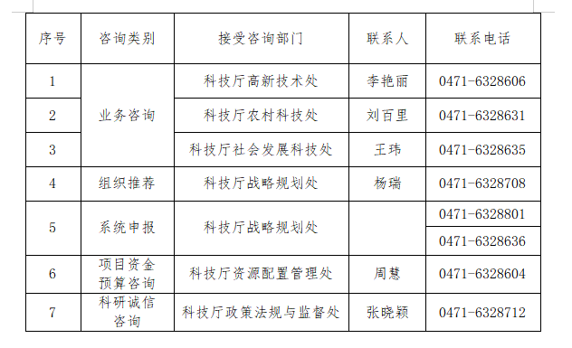
PDF格式上传系统。
三、申报咨询
申报咨询电话(除法定节假日外)详见下表:
联系人：哈顺其其格，联系电话：0482-8529205,18504821820
附件1 2023年自治区重点研发和成果转化计划（科技支撑黄河流域生态保护和高质量发展）项目申报指南.docx
附件2 内蒙古自治区科技计划（格式）.docx

科技信息中心
2022年10月3日

